### 注册COM组件

1. 管理员运行“命令提示符”

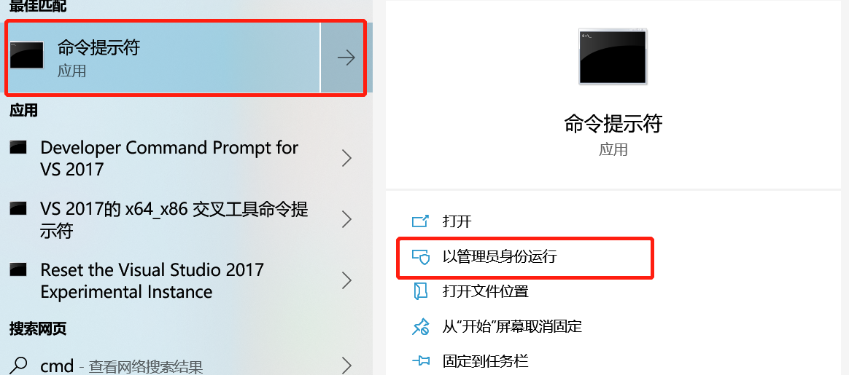

1. 输入 cd %windir%\Microsoft.NET\Framework\v4.0.30319 （执行失败，需要安装.net framework 4.0）

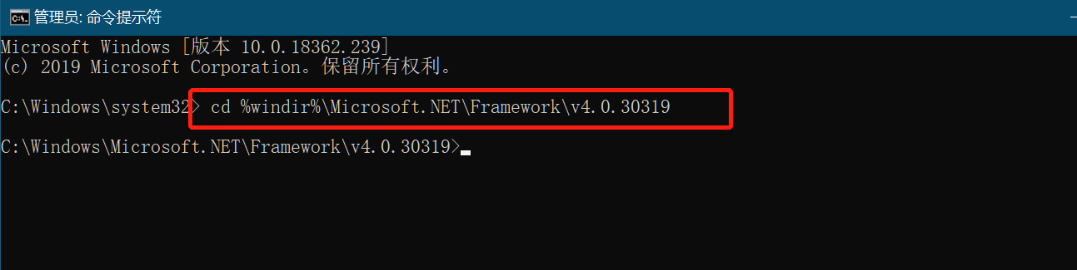

1. 注册COM组件：RegAsm C:\Users\shaoz\Desktop\mispos\MisPos.dll /codebase

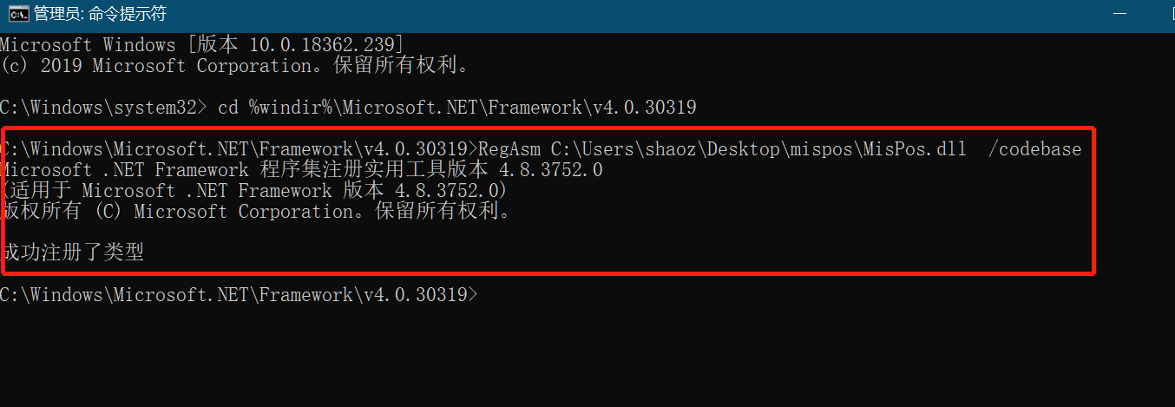

1. 注销COM组件：RegAsm /u C:\Users\shaoz\Desktop\mispos\MisPos.dll /codebase

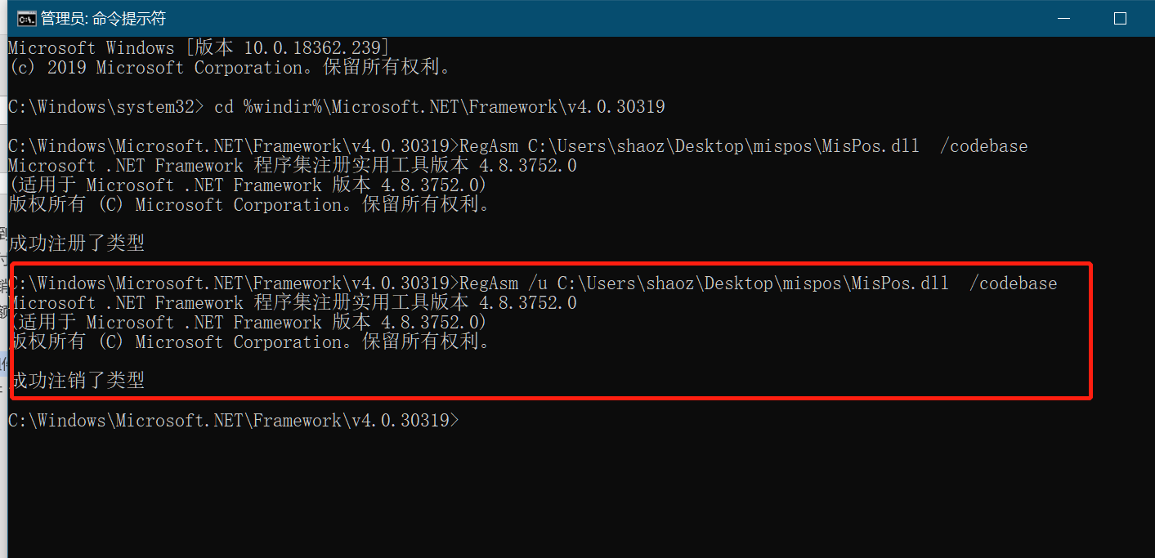

### JSP调用组件

1. 引用组件object，classid: 7FCBAA1E-18DE-4B14-99A1-D888B98540E0

<object classid="7FCBAA1E-18DE-4B14-99A1-D888B98540E0" id="active"></object>

1. 在jsp中调用：

function payTest() {

<!-- 引用组件方法 -->

var obj = new ActiveXObject("MisPos.PayMain");

<!-- 银行卡支付10元 -->

var sum = obj.pay("10");

alert(sum);